홈페이지 수정사항 2026.05.27
[SNPE의 발전과정] 사진 추가
1.0 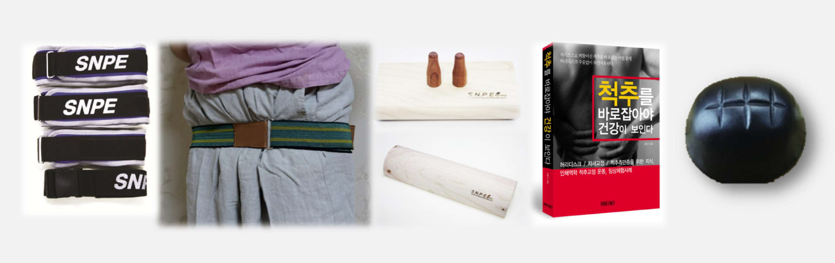
2.0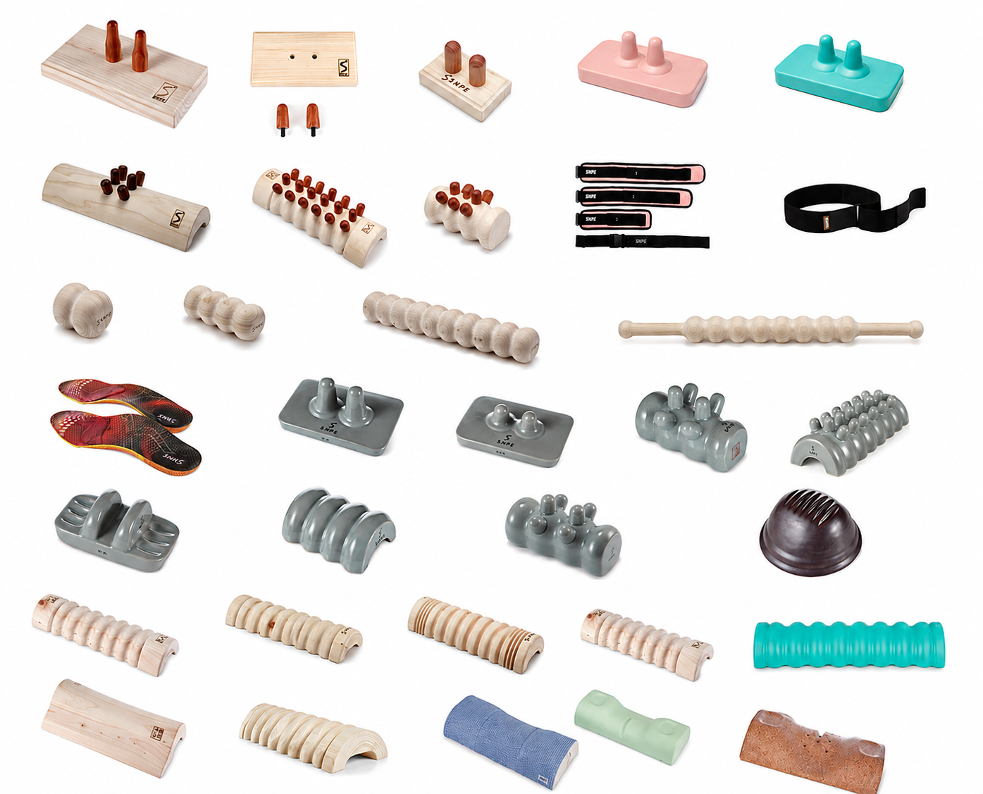

*SNPE2.0
Wellness 기반 프로그램 확장 삭제
전문 지도자 및 마스터 교육 시스템 구축 삭제
바른자세벨트, 골반밴드다나손, 도자기손, 멀티다나손웨이브베개, 웨이브도자기 별도로 넣기

*SNPE3.0
Tool Innovation
다나손2, 웨이브베개2, 웨이브에펠2, =>각각 따로 기재
추가
풋밸런스, 풋크림, C커브 경추베개, 인솔,

추가
Major Evolution
전문 지도자 및 마스터 교육 시스템 구축

Future Direction
추가
움직임 과학과 웰니스 연구의 확장
삭제 Global Expansion- Europe 유럽

*LEVEL1
변경 발 · 하체 기반
1–5회차 -> 1–4회차
변경 골반 · 허리
6–10회차 -> 5–10회차
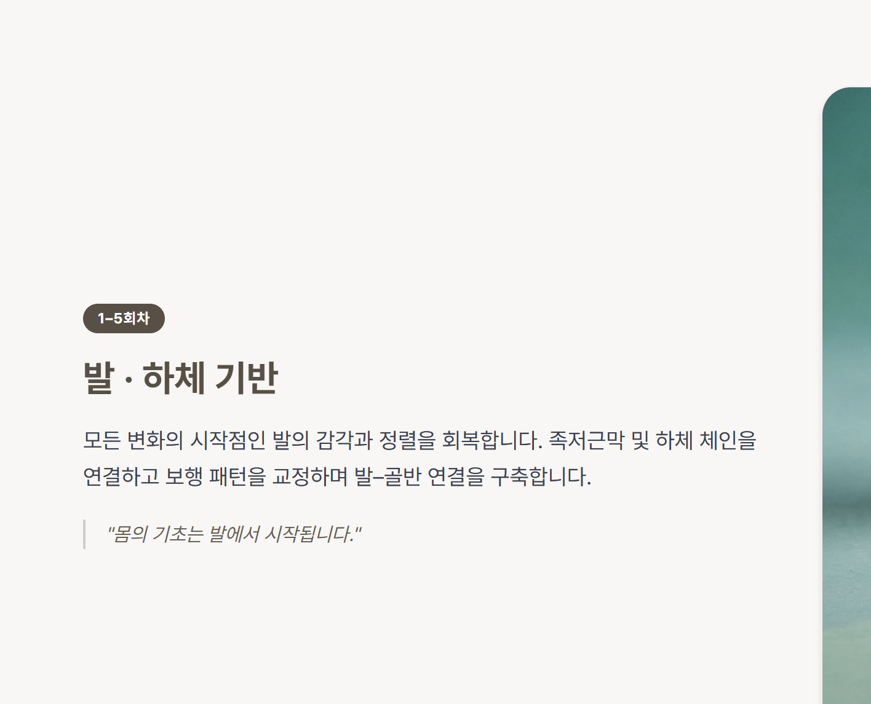

변경 모집요강 수정이 안되었어요. 아래 링크 하단 기준으로 해주세요
내 몸의 기준을 다시 만드는 10주
변경 기존 강사 소개 1장짜리 이미지 빼고, 사진 아래 4장을 한줄에 각 2장씩 나오도록 변경해주세요.
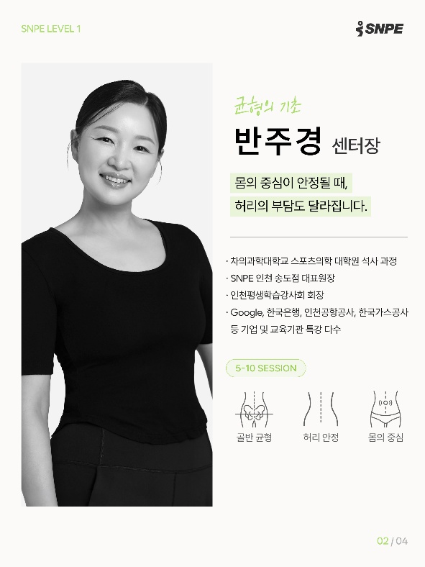
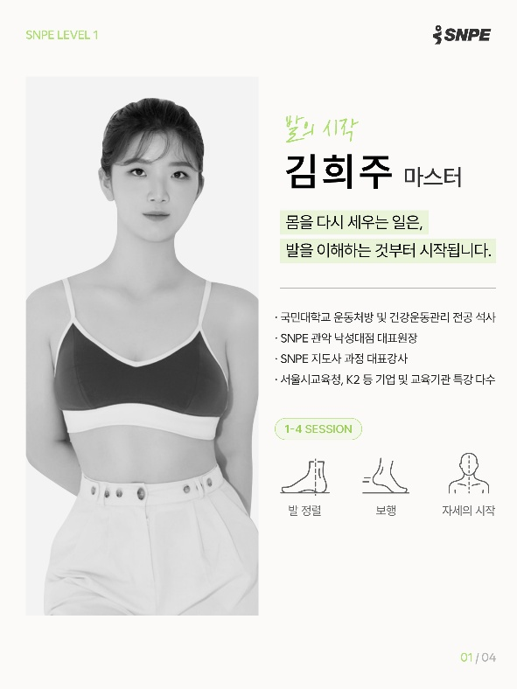

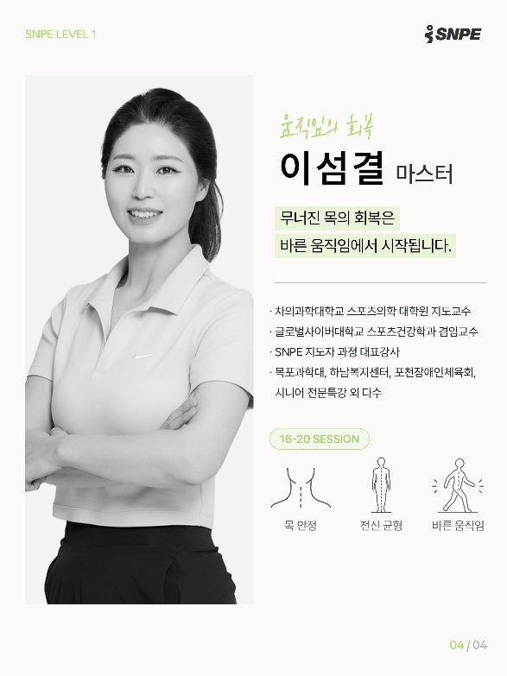
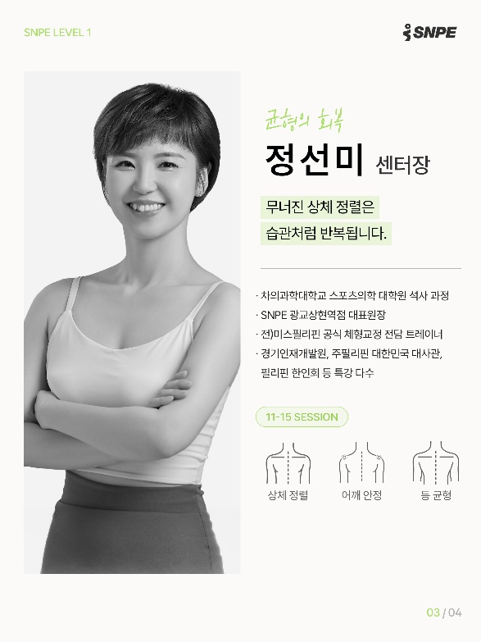

*사진 모두 작게 글자옆에 넣어주세요. PC로 봤을 때 현재의 1/4사이즈로 해주세요.
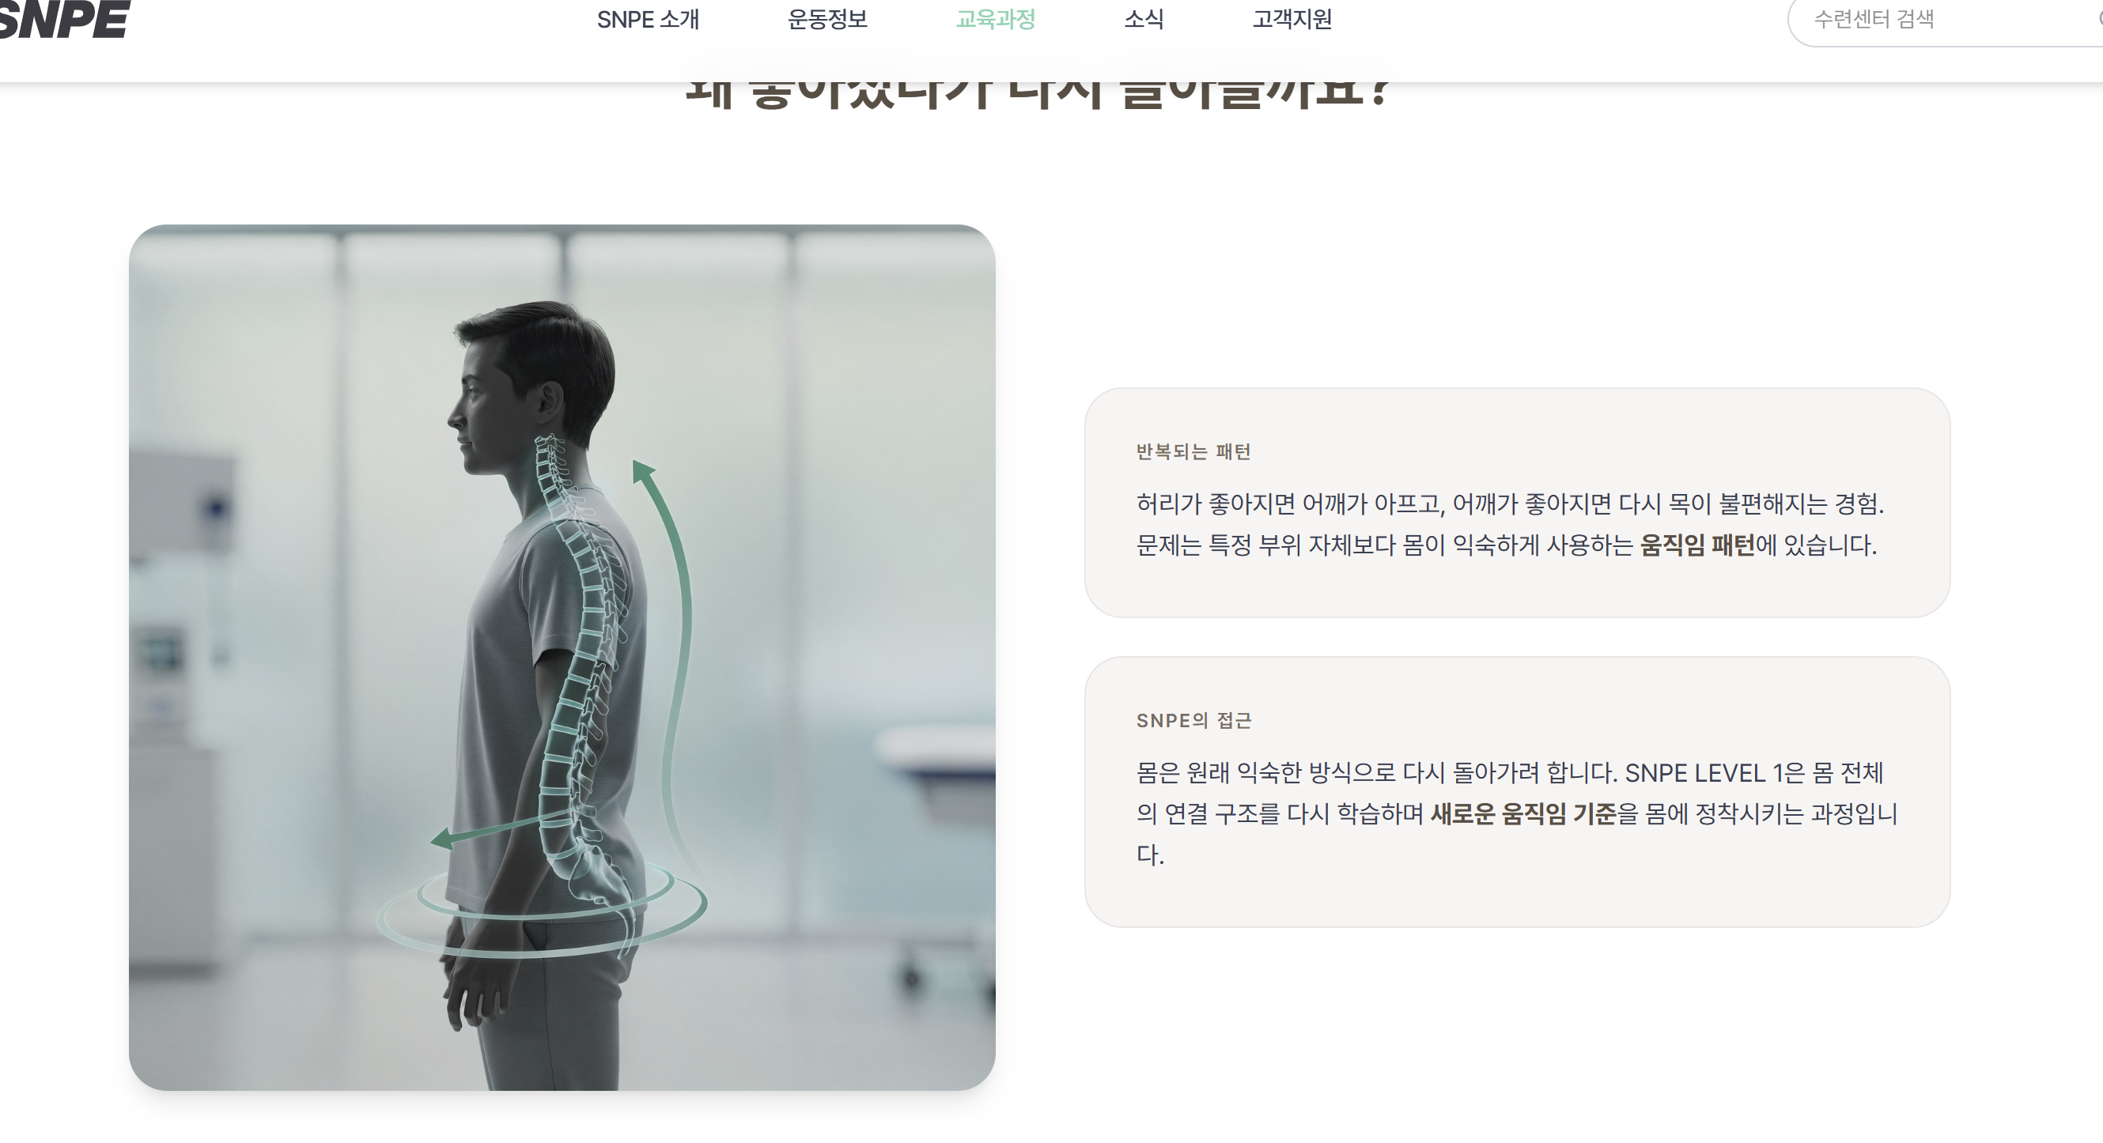
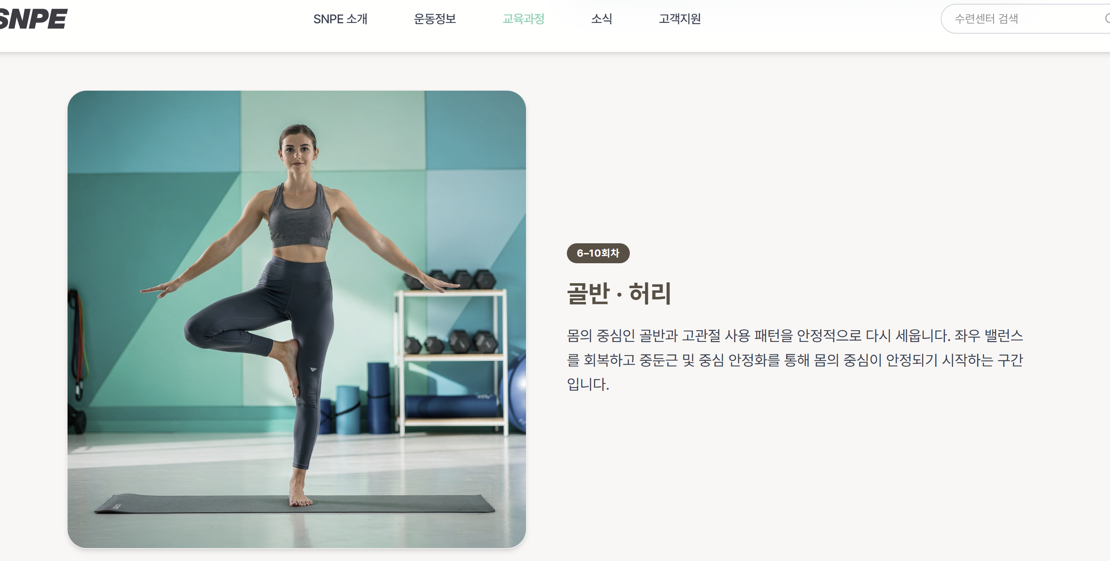

*SNPE소개- 마지막 사진 속 하단 Generated with AI 작게 넣기
